INTRODUCCION A LOS SISTEMAS EMBEBIDOS
¿Que son los sistemas embebidos?
También conocidos como sistemas incrustados o empotrados, pueden ser:
- Sistemas electrónicos independientes, que puede trabajar de manera aislada o en conjunto con otros sistemas ya sea electrónicos o mecánicos pero lo importante es que no depende de otros para funciona. Esta independencia no significa que no puede recibir información externa para ejecutar su proceso.
- Un sistema para realizar funciones específicas, no generalizan si no que se especializan. Por ejemplo: una computadora ejecuta funciones generales y puede funcionar para muchos rubros o tareas en la industria, educación, etc. Mientras algunos aparatos como una tarjeta electrónica de un termómetro tienen un software y hardware específico para una sola función.
- Un sistema con pocos componentes, es decir no es una máquina que ocupara muchos componentes ni espacio. La máquina de Turing para descifrar la maquina enigma.
Otras características de los sistemas embebidos:
- A veces son programables
- En ocasiones se utiliza un CPU sencillo de usos múltiples. Arduino, Raspberry Pi, etc.
- En general, se utiliza lenguajes de base C: C++, java, Python.
- Ventaja: Costos
Ejemplo de sistemas embebidos:
- Taxímetro
- Sistema de control de acceso
- Máquina Expendedora
- Sistema de control de una fotocopiadora
- El control de un helicóptero que dicta la altura
- El sistema de frenado de un automóvil
- En la lavadora, encendido, tipo de lavado
- En la refrigeradora, cuando enfriar
Componentes básicos de un EBB
- Microprocesador (8 o 16 bits)
- Software, para programar funciones
- Tarjeta electrónica
- Ram o Rom que puede o no estar dentro del chip CPU
- Puertos de entrada y salida, analógicos y digitales

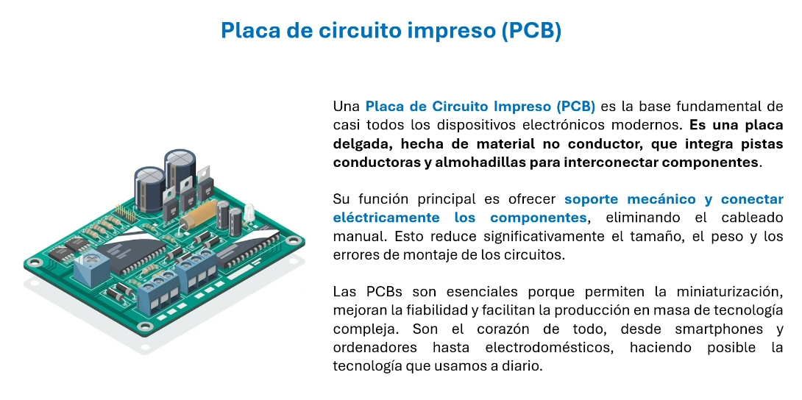
Comunicación M2M = maquina a maquina
La diferencia entre un sistema embebido y un sistema inteligente es que este ultimo debe estar en conexión M2M o en especial a internet.
Machine to Machine:
- BT
- WiFi
- BD
- Radio
- Puerto serial OTG
- Sensores analógicos y digitales
- IR
- OTG
- Mecánico

IC555
- Circuito integrado para generación de temporizadores, pulsos y oscilaciones
- Puede ser utilizados para generar retardos de tiempo, como un oscilador y como un ckt Flip flop
Que es in flip flop: Es un circuito biestable multiestado que almacena información.
El IC 555 no almacena información pero es capaz de producir bits
Cual es el uso mas comúndel IC 555?
- Generar un pulso a una frecuencia
- Evita el uso de microprocesadores para ciertos proyectos
- Para circuitos sencillos
- Cuando no es necesario procesar información, ni almacenarla
- Puede interactuar con sensores, periféricos
- Sus diferentes configuraciones son regulado con potenciómetro, capacitores y resistencias
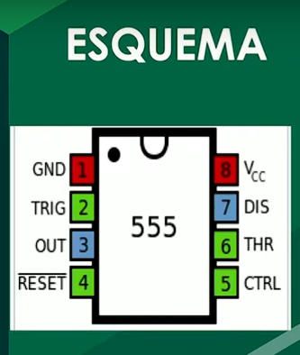
- Tierra
- Se usa para descargar con efectividad el capacitor externo utilizado por el temporizador para su funcionamiento
- Salida, es el resultado de la operación del temporizador en cualquiera de sus configuraciones stable o monostable
- Reincios con tierra, si no se usa conectarlo a vcc
- Control de voltaje, se utiliza para generar pulsos en forma de rampa
- Umbral, comparador interno para poner la salida a un nivel bajo
- Disparo, Donde se establece el inicio del tiempo de retardo si es configurado como monostable
- Voltaje o alimentacion

PCB
Printer Circuit board

